Россия

ООО «ЭЛИНОКС»



аппарат электрический контактной обработки
настольный
с двумя конфорками
АКО-30Н

ПАСПОРТ

и руководство по эксплуатации



1. НАЗНАЧЕНИЕ

Аппарат электрический контактной обработки настольный с двумя конфорками типа АКО-30Н (далее по тексту - аппарат) предназначен для приготовления мяса, рыбы, яиц, сыра, овощей и др., а также для подогревания бутербродов и горячих сэндвичей разного размера и толщины. Изделие используется на предприятиях общественного питания.
Сертификат соответствия № TC RU C-RU.MХ11.B.00083. Срок действия с 19.11.2014г. по 18.11.2019г.
Декларация о соответствии № TC RU Д-RU.АЛ16.B.23463, срок действия с 20.11.2013г. по 19.11.2018г.
На предприятии действует сертифицированная система менеджмента качества в соответствии требованиям ISO 9001:2008. Регистрационный номер №73 100 3466, действителен до 16.01.2017г.

2. ТЕХНИЧЕСКИЕ ХАРАКТЕРИСТИКИ
Таблица 1
 | Величина параметра
 | АКО-30Н
1. Номинальная потребляемая мощность, кВт | 2х1,0=2,0
2. Номинальное напряжение, В | 230
3. Род тока | переменный
4. Частота тока, Гц | 50
5. Размеры жарочных поверхностей, мм не более | (300х300)  (268х242)
6. Площадь жарочных поверхностей, м | 0,16
7. Масса жарочных поверхностей, кг не более | 10
8. Рабочая температура на жарочной поверхности, С, | 270
9. Время разогрева до максимальной температуры жарочной поверхности до температуры 270С, мин, не более | 20
10. Габаритные размеры, мм, не более  длина  ширина  высота | 320  435  262
11. Масса, кг, не более | 19
12. Срок службы, лет | 10

2.1. Аппарат состоит из следующих основных частей (рис. 1):

- Верхняя конфорка.
- Ручка.
- Индикаторная лампа.
- Жиросборник.
- Ручка терморегулятора.
- Корпус.
- Нижняя конфорка.
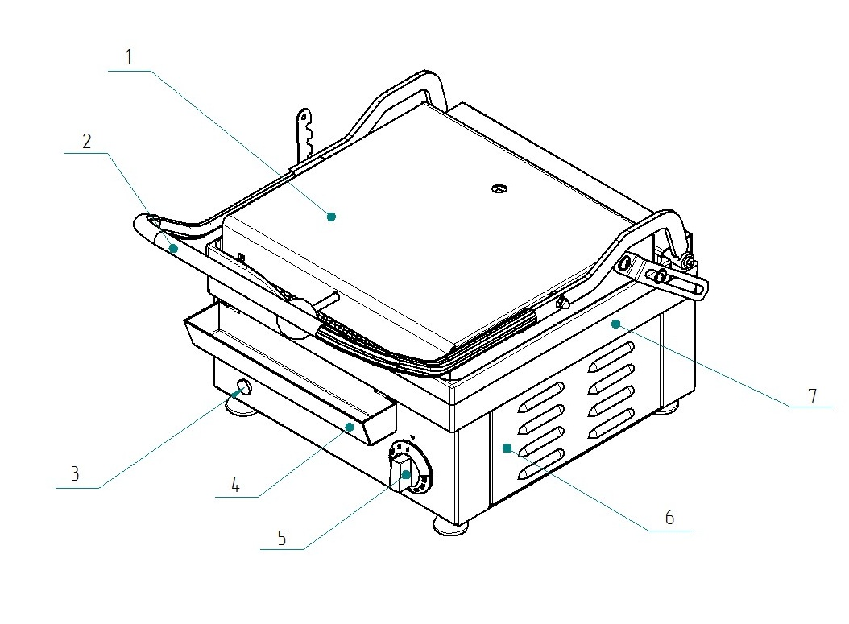
Рис.1 Общий вид АКО-30Н

3.КОМПЛЕКТ ПОСТАВКИ

Комплект поставки должен соответствовать таблице 2.

Таблица 2
№  п/п | Наименование | Количество, шт.
1 | Аппарат электрический контактный АКО-30Н | 1
2 | Паспорт и руководство по эксплуатации | 1
3 | Упаковка | 1
4 | Пакет из полиэтиленовой пленки | 1

4. ПОДГОТОВКА К РАБОТЕ И ПОРЯДОК РАБОТЫ

Внимательно ознакомьтесь с данным руководством перед началом работы с изделием!
4.1. Аппарат должен устанавливаться на устойчивую горизонтальную негорючую поверхность на расстоянии не менее, чем 0,5 м от легковоспламеняющихся предметов.
4.2. Аппарат подключается к однофазной электросети переменного тока с номинальным напряжением 230 В, частотой тока 50 Гц, имеющей заземляющий провод.
4.3. Перед подключением аппарата к электросети удалите защитную пленку с поверхностей деталей из нержавеющей стали.
4.4. Перед первым использованием аппарат необходимо прокалить без пищевых продуктов при температуре 150-200°С в течении 30 минут, до прекращения дымообразования. После прокаливания аппарат готов к работе.
4.5. Температура на рабочих поверхностях регулируется при помощи терморегулятора, имеющий ручку с нанесенными на нее значениями температуры.
4.6. Фирма “ЭЛИНОКС” постоянно совершенствует свою продукцию, поэтому действительный вид аппарата, его размеры и другие параметры могут отличаться от указанных в настоящем руководстве, без ухудшения потребительских свойств изделия.

5. ТРЕБОВАНИЯ ТЕХНИКИ БЕЗОПАСНОСТИ И ПОЖАРНОЙ БЕЗОПАСНОСТИ.

5.1. Аппарат выполнен с защитой от поражения электрическим током по классу 1 по ГОСТ 14254-96. Степень защиты от проникновения посторонних тел и воды IP 20 по ГОСТ 14254-96.
Запрещается мыть аппарат под струей воды или погружать в воду.
5.2. Изделие необходимо использовать только с розеткой, имеющей защитное заземление.
5.3. Перед включением необходимо убедиться в целостности электрошнура, электрической вилки.
5.4. Аппарат относится к приборам, работающим под надзором.
5.5. Подключить аппарат к электросети через устройство защитного отключения, реагирующее на ток срабатывания 30 мА и имеющий рабочий ток 16 А.
5.6. Внимание! Рабочие поверхности (конфорки) имеют высокую температуру. Не допускайте прикосновения к ним открытыми участками тела!
5.7. По окончанию работы установите регуляторы температуры в положение «0», сигнальные лампы погаснут. После чего отключите аппарат от электросети, вынув вилку шнура питания из розетки.

6.ПОРЯДОК УСТАНОВКИ
Распаковка, установка и испытание аппарата должны производиться специалистами по монтажу и ремонту оборудования для предприятий общественного питания и торговли.
Установку аппарата проводите в следующем порядке:
- перед установкой аппарата на предусмотренное место необходимо снять защитную пленку с поверхностей. Аппарат следует разместить в хорошо проветриваемом помещении, если имеется возможность, то под воздухоочистительным зонтом. Необходимо следить за тем, чтобы аппарат был установлен в горизонтальном положении, высота должна быть удобной для пользователя;
- подключение прибора к электросети должно быть выполнено согласно действующему законодательству и нормативов. Электроподключение производится только уполномоченной специализированной службой с учетом маркировок на табличке с надписями;
- монтаж и подключение должны быть произведены так, чтобы установленный и подключенный аппарат предупреждал доступ к токопроводящим частям без применения инструментов;
- установить аппарат на соответствующее место;
- надежно заземлить аппарат, подсоединив заземляющий проводник к заземляющему зажиму, заземляющий проводник должен быть в шнуре питания;
- провести ревизию соединительных устройств электрических цепей аппарата (винтовых и без винтовых зажимов), при выявлении ослабления необходимо подтянуть или подогнуть до нормального контактного давления;
Автоматический выключатель стационарной электропроводки должен обеспечивать гарантированное отключение всех полюсов от сети питания аппарата и должен быть подключен непосредственно к зажимам питания, иметь зазор между контактами не менее 3 мм на всех полюсах.
Номинальное поперечное сечение кабелей питания не должно быть меньше значений указанных в таблице 3:
Таблица 3
Изделие | Обозначение шнура (марка, число и номинальное сечение жил)
АКО-30 Н | Типа ПВСм 3 х 1,5
Питающие шнуры должны быть выполнены в виде гибкого кабеля с маслостойкой оболочкой не легче, чем обычный полихлорпрен, или шнура с другой эквивалентной синтетической эластичной оболочкой типа ПРМ по ГОСТ 7399.
После монтажа, перед пуском в эксплуатацию, необходимо просушить ТЭНы в течении 1,5-2 часов, для чего аппарат включить и установить терморегулятор на температуру 100ºС, после просушки проверить ток утечки.
Сдача в эксплуатацию смонтированного аппарата оформляется по установленной форме.

7. ТЕХНИЧЕСКОЕ ОБСЛУЖИВАНИЕ
Техническое обслуживание и ремонт должен производить электромеханик III - V разрядов, имеющий квалификационную группу по электробезопасности не ниже третьей.
В процессе эксплуатации аппарата необходимо выполнить следующие виды работ в системе технического обслуживания и ремонта:
ТО - регламентированное техническое обслуживание - комплекс профилактических мероприятий, осуществляемых с целью обеспечения работоспособности или исправности аппарата;
ТР - текущий ремонт - ремонт, осуществляемый в процессе эксплуатации, для обеспечения или восстановления работоспособности аппарата и состоящий в замене и (или) восстановлении ее отдельных частей и их регулировании.
Периодичность технического обслуживания и ремонтов:
- техническое обслуживание (ТО) проводится 1 раз в месяц;
- текущий ремонт (ТР) – при необходимости.
При техническом обслуживании аппарата проделайте следующие работы:
- выявить неисправность аппарата путем опроса обслуживающего персонала;
- проверить линии заземления;
- проверить цепи заземления самого аппарата (то есть от зажима заземления до доступных металлических частей - сопротивление должно быть менее 0,1 Ом)
- подтяните, при необходимости, крепления датчиков-реле температуры, сигнальной арматуры, облицовок;
- подтяните и зачистите, при необходимости, контактные соединения токоведущих частей аппарата. Перед проверкой контактных соединений, крепления датчиков-реле температуры и сигнальной арматуры, отключите аппарат от электросети, вынув вилку шнура питания из розетки;
- своевременно проводите очистку конфорок и других поверхностей аппарата от масла и нагара. Это позволит сохранить высокое качество приготовления продуктов;
- для чистки рабочих поверхностей используйте щетку;
- чистку поверхностей из нержавеющей стали проводите с использованием неабразивных чистящих средств. При этом старайтесь совершать движения вдоль направления шлифовки.

Рис.2. Схема электрическая принципиальная

8. СВИДЕТЕЛЬСТВО О ПРИЕМКЕ

Электрический аппарат контактной обработки АКО-30Н заводской номер __________, изготовленный на ООО «ЭЛИНОКС», соответствует ТУ 5151-006-01439034-2000 и признан годным для эксплуатации.
Дата выпуска ____________________________________________________
_____________________________________________________________________личные подписи (оттиски личных клейм) должностных лиц предприятия, ответственных за приемку изделия

9.СВИДЕТЕЛЬСТВО О КОНСЕРВАЦИИ

Электрический аппарат контактной обработки АКО-30Н, подвергнут на
ООО «ЭЛИНОКС» консервации согласно требованиям ГОСТ 9.014.

Дата консервации

Консервацию произвел ________________________
(подпись)

Изделие после консервации принял ______________
(подпись)

10. СВИДЕТЕЛЬСТВО ОБ УПАКОВКЕ

Электрический аппарат контактной обработки АКО-30Н, упакован на
ООО «ЭЛИНОКС» согласно требованиям предусмотренным конструкторской документацией.
Дата упаковки _ М. П.

Упаковку произвел _____
(подпись)

Изделие после упаковки принял _
(подпись)

11. ГАРАНТИИ ИЗГОТОВИТЕЛЯ

Гарантийный срок эксплуатации аппарата - 1 год со дня ввода в эксплуатацию.
Гарантийный срок хранения 1 год со дня изготовления.
В течение гарантийного срока предприятие-изготовитель гарантирует безвозмездное устранение выявленных дефектов изготовления и замену вышедших из строя составных частей аппарата, произошедших не по вине потребителя, при соблюдении потребителем условий транспортирования, хранения и эксплуатации изделия.
Гарантия не распространяется на случаи, когда аппарат вышел из строя по вине потребителя в результате несоблюдения требований, указанных в паспорте и руководстве по эксплуатации.
Время нахождения аппарата в ремонте в гарантийный срок не включается.
В случае невозможности устранения на месте выявленных дефектов предприятие-изготовитель обязуется заменить дефектный аппарат.
Все детали, узлы и комплектующие изделия, вышедшие из строя в период гарантийного срока эксплуатации, должны быть возвращены заводу-изготовителю аппарата для детального анализа причин выхода из строя и своевременного принятия мер для их исключения.
Рекламация рассматривается только в случае поступления отказавшего узла, детали или комплектующего изделия с указанием номера аппарата, даты изготовления и установки, копии договора с обслуживающей специализированной организацией, имеющей лицензию и копии удостоверения механика, обслуживающего аппарат.

12. СВЕДЕНИЯ ОБ УТИЛИЗАЦИИ

При подготовке и отправке аппарата на утилизацию необходимо разобрать и рассортировать составные части аппарата по материалам, из которых они изготовлены.
Внимание! Конструкция аппарата постоянно совершенствуется, поэтому возможны незначительные изменения, не отраженные в настоящем руководстве.

13. ХРАНЕНИЕ, ТРАНСПОРТИРОВАНИЕ И СКЛАДИРОВАНИЕ АППАРАТОВ

Хранение аппарата должно осуществляться в транспортной таре предприятия изготовителя по группе условий хранения 1 ГОСТ 15150 при температуре окружающего воздуха не ниже плюс 5 °С.
Срок хранения не более 12 месяцев.
При сроке хранения свыше 12 месяцев владелец аппарата обязан произвести переконсервацию изделия по ГОСТ 9.014.
Упакованный аппарат следует транспортировать железнодорожным, речным, автомобильным транспортом в соответствии с действующими правилами перевозки на этих видах транспорта. Морской и другие виды транспорта применяются по особому соглашению.
Условия транспортирования в части воздействия климатических факторов
– группа 1 по ГОСТ 15150, в части воздействия механических факторов – С по ГОСТ 23170.
Погрузка и разгрузка аппарата из транспортных средств должна производиться осторожно, не допуская ударов и толчков.

14. СВЕДЕНИЯ О РЕКЛАМАЦИЯХ

Рекламации предприятию-изготовителю предъявляются потребителем в порядке и сроки, предусмотренные Федеральным законом «О защите прав потребителей» от 09.01.1996г., с изменениями и дополнениями от 17.12.1999г., 30.12.2001г, 22.08.2004г., 02.10.2004г., 21.12.2004г., 27.07.2006г., 16.10.2006г., 25.11.2006г., 25.10.2007г., 23.07.2008г., Гражданским кодексом РФ (части первая от 30.11.1994г. № 51-ФЗ, вторая от 26.01.1996г. № 14-ФЗ, третья от 26.11.2001г. №146-ФЗ, четвертая от 18.12.2006г. № 230-ФЗ) с изменениями и дополнениями от 26.12, 20.02, 12.08.1996г.; 24.10.1997г.; 08.07, 17.12.1999г.; 16.04, 15.05, 26.11.2001г.; 21.03, 14.11, 26.11.2002г.; 10.01, 26.03, 11.11, 23.12.2003г.; 29.06, 29.07, 02.12, 29.12, 30.12.2004 г., 21.03, 09.05, 02.07, 18.07, 21.07.2005 г., 03.01, 10.01, 02.02, 03.06, 30.06, 27.07, 03.10, 04.12, 18.12, 29.12, 30.12.2006г.; 26.01, 05.02, 20.04, 26.06, 19.07, 24.07, 02.10, 25.10, 04.11, 29.11, 01.12, 06.12.2007г., 24.04, 29.04, 13.05, 30.06, 14.07, 22.07, 23.07, 08.07, 08.11, 25.12, 30.12.2008г., 09.02.2009г., а также Постановлением Правительства РФ от 19.01.1998г. № 55 «Об утверждении Правил продажи отдельных видов товаров, перечня товаров длительного пользования, на которые не распространяются требования покупателя о безвозмездном предоставлении ему на период ремонта или замены аналогичного товара, и перечня непродовольственных товаров надлежащего качества, не подлежащих возврату или обмену на аналогичный товар других размера, формы, габарита, фасона, расцветки или комплектации» изменениями и дополнениями от 20.10.1998г., 02.10.1999г., 06.02.2002г.,12.07.2003г., 01.02.2005г.; 08.02, 15.05, 15.12.2000г., 27.03.2007г., 27.01.2009г.
Рекламации направлять по адресу: Чувашская Республика,
г. Чебоксары,
Базовый проезд, 17.
Тел./факс: (8352) 56-06-26, 56-06-85.
Корешок талона №1  На гарантийный ремонт АКО-30Н заводской №____________ Изъят «____ » ____________20 ____ г.  Выполнены работы: ___________________________________________________________________________________________  Исполнитель ______________ _____________________________ М.П. _____________________  (подпись) Ф.И.О  (Линия отреза) | Приложение А  ООО «ЭЛИНОКС»  428020, Чувашская Республика, г. Чебоксары, Базовый проезд, 17  ТАЛОН № 1 НА ГАРАНТИЙНЫЙ РЕМОНТ  АКО-30Н Заводской № ___________  __________________________________________________  (месяц, год выпуска)  __________________________________________________  [дата продажи (поставки) изделия продавцом (поставщиком)]  М.П. __________________  (подпись)  __________________________________________________  (дата ввода изделия в эксплуатацию)  М.П. ___________________  (подпись)  Выполнены работы _________________________________  __________________________________________________  __________________________________________________  __________________________________________________  __________________________________________________  __________________________________________________  Исполнитель Владелец  _____________________ _____________________  (подпись) (подпись)  __________________________________________________  (наименование предприятия, выполнившего ремонт  __________________________________________________  и его адрес)  М.П.  ___________________________________________________  (должность и подпись руководителя предприятия, выполнившего ремонт)

Корешок талона №2  На гарантийный ремонт АКО-30Н заводской №____________ Изъят «____ » ____________20 ____ г.  Выполнены работы: ___________________________________________________________________________________________  Исполнитель ______________ _____________________________ М.П. _____________________  (подпись) Ф.И.О  (Линия отреза) | Приложение А  ООО «ЭЛИНОКС»  428020, Чувашская Республика, г. Чебоксары, Базовый проезд, 17  ТАЛОН № 2 НА ГАРАНТИЙНЫЙ РЕМОНТ  АКО-30Н Заводской № ___________  __________________________________________________  (месяц, год выпуска)  __________________________________________________  [дата продажи (поставки) изделия продавцом (поставщиком)]  М.П. __________________  (подпись)  __________________________________________________  (дата ввода изделия в эксплуатацию)  М.П. ___________________  (подпись)  Выполнены работы _________________________________  __________________________________________________  __________________________________________________  __________________________________________________  __________________________________________________  __________________________________________________  Исполнитель Владелец  _____________________ _____________________  (подпись) (подпись)  __________________________________________________  (наименование предприятия, выполнившего ремонт  __________________________________________________  и его адрес)  М.П.  ___________________________________________________  (должность и подпись руководителя предприятия, выполнившего ремонт)

Корешок талона №3  На гарантийный ремонт АКО-30Н заводской №____________ Изъят «____ » ____________20 ____ г.  Выполнены работы: ___________________________________________________________________________________________  Исполнитель ______________ _____________________________ М.П. _____________________  (подпись) Ф.И.О  (Линия отреза) | Приложение А  ООО «ЭЛИНОКС»  428020, Чувашская Республика, г. Чебоксары, Базовый проезд, 17  ТАЛОН № 3 НА ГАРАНТИЙНЫЙ РЕМОНТ  АКО-30Н Заводской № ___________  __________________________________________________  (месяц, год выпуска)  __________________________________________________  [дата продажи (поставки) изделия продавцом (поставщиком)]  М.П. __________________  (подпись)  __________________________________________________  (дата ввода изделия в эксплуатацию)  М.П. ___________________  (подпись)  Выполнены работы _________________________________  __________________________________________________  __________________________________________________  __________________________________________________  __________________________________________________  __________________________________________________  Исполнитель Владелец  _____________________ _____________________  (подпись) (подпись)  __________________________________________________  (наименование предприятия, выполнившего ремонт  __________________________________________________  и его адрес)  М.П.  ___________________________________________________  (должность и подпись руководителя предприятия, выполнившего ремонт)

Учет технического обслуживания в период гарантийного ремонта
Таблица 3
Дата | Вид технического обслуживания | Краткое содержание выполненных работ | Наименование предприятия, выполнившего техническое обслуживание | Должность, фамилия и подпись
 |  |  |  | выполнившего работу | проверившего работу

